Himmel und Hölle
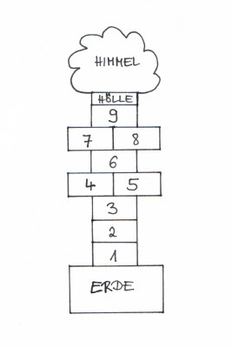
Spielanleitung:
Der erste Spieler beginnt.
Er stellt sich auf das Feld ERDE.
Von dort aus wirft er einen flachen Stein in das erste Feld.
Trifft er, darf er agieren bzw. loshüpfen.
Verfehlt er den vorgeschriebenen Kasten, ist der nächste Spieler an der Reihe.
Danach hüpft er Kästchen für Kästchen von der ERDE aus zu HIMMEL.
Das Feld in dem der Stein liegt wird übersprungen.
Nach einer kurzen Ruhepause im HIMMEL, hüpft er zurück zur ERDE.
Das Feld HÖLLE überspringt er natürlich, denn in die Hölle möchte ja keiner kommen.
Die Kästen der Zahlen 4 und 5 sowie 7 und 8 werden mit einem Grätschsprung zurückgelegt.
Vor dem Kästchen mit dem Stein (in diesem Fall Feld 1) macht der Springer halt und hebt den Stein auf.
Danach überhüpft er dieses Feld und landet auf der ERDE.
Nun wirft er erneut den Stein. Dieses Mal auf das Feld mit der Zahl 2.
Trifft er, darf er jetzt auf die 1 hüpfen, die 2 überspringen und auf der 3 weiterspringen.
Es geht wieder bis zum HIMMEL und zurück.
So bleibt der Spieler an der Reihe, bis er falsch wirft bzw. seinen Kasten nicht trifft.
Er merkt sich seine Zahl bei der er ausschied und macht, wenn er wieder dran ist, dort weiter.
Der nächste Spieler kommt auch zum Zug, wenn sein Vormann auf den Rand des Hüpfkastens oder neben ein Feld hüpft.
Beim nächsten Spieler beginnt das Spiel wieder bei 1 und so weiter.
Welcher Spieler schafft zuerst den Weg mit seinem Stein bis in den Himmel?

Bodendart
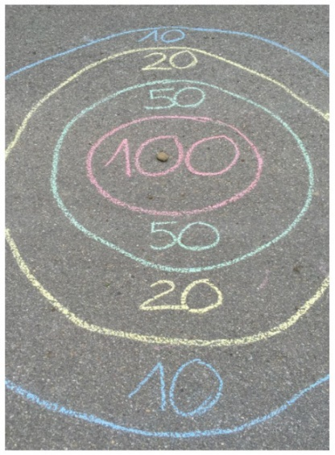
Spielanleitung:
Wie wäre es, wenn ihr für euer Dart-Spiel für einmal die Zielscheibe auf den Boden malt und statt mit Pfeilen mit Steinen die Höchstpunktzahl zu erzielen versucht? Höchste Präzision ist auch bei dieser Spielvariante gefragt.

